**高二年级历史第42课时《隋唐时期的政治重点突破》学习指南**

【课标要求】

列举唐朝政治制度的史实，说明中国古代政治制度的特点；

认识隋唐时期的制度变化与创新。

【学习目标】

通过对《临川公主诏书刻石》的分析，知道史料，尤其是原始史料实通向历史认识的桥梁，能够从史料中提取有效信息，作为历史叙述和历史解释的可靠证据；通过对《唐代三省位置图》的解读，能够按照空间要素和时间顺序，建构历史认知；通过对科举制的不同角度的评价，知道对同一历史事物会有不同的历史解释，并能够对各种历史解释加以辨析和价值判断，能够有理有据的论述自己的看法，提升历史解释的能力，涵养家国情怀。。

【学法指导】

1.系统梳理一轮复习时三省六部制和科举制度的基础知识；

2.在具体的问题情境中，客观、辩证的认识三省六部制的历史影响，理解隋唐时期的制度创新不是截断众流、无所依傍地发生的。

【归纳总结】

1.知识总结

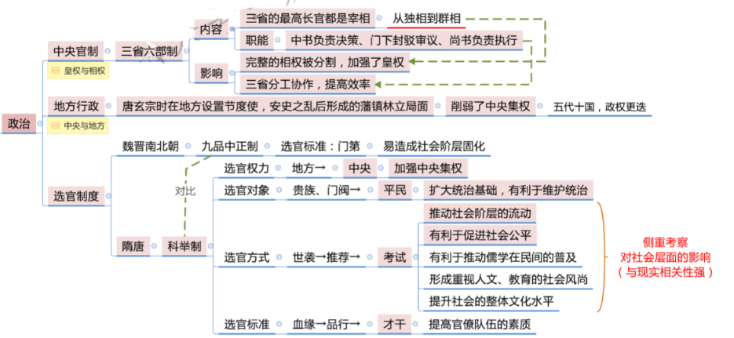

2.方法总结

突破本课重点时要注重培养史料实证和历史解释的核心素养。通过对三省六部制和科举制的背景、内容和影响的梳理，辩证、客观地理解这些制度的作用和意义，以及对于统一多民族国家的发展以及中国古代社会长期的深远影响。

【学习任务】

1.以表格形式梳理中国历代选官制度的发展演变。

2.中国古代历朝历代对选官制度都有所创新。阅读下列材料，回答问题：

材料一 察举制确立于西汉。察举制是科举制的前身和母体，但它与成熟的、典型的科举制相比仍有很大不同。察举制是一种推荐制度；科举制采取招考与投考的方式取人。察举制的取士标准是多样的，德行、经术、吏能等都可构成得举之资格。科举制以文辞和经术取士，士人之进退一决于程文之等第，考试成绩成为得官与否的关键。察举制下得举者固然有布衣，也有大量中央到地方的官员。察举既是入仕途径，也含有铨选、升迁和考课的成分。科举制下入仕和铨选有明显区别。科举制是一种入仕制度，入仕的士子通过礼部主持的考试后，只获得仕官资格，此后需参加吏部铨选方能得官

——摘编自阎步克《察举制度变迁史稿》

材料二 魏氏……立九品之制，粗且为一时选用之本耳。……中间渐染，遂计资定品，使天下观望，唯以居位为贵

——摘编自《晋书》

（1）根据材料一，概括察举制和科举制的区别。

（2）根据上述材料并结合所学知识，分析古代中国人才选拔的演变趋势。